Universidad Rafael Landívar

Facultad de Ingeniería

Ingeniería en Informática y Sistemas

Estructura de Datos I

Ingeniera Karen Liska Lima

***MANUAL DE USUARIO***

Alexander Gabriel Villatoro Muñoz 1182118

Lisbeth Paola Diaz Hernández

Guatemala 04 de abril del 2019

***MANUAL DE USUARIO***

Ingrese la Dirección Web: <https://localhost:5001/Comando/Create>

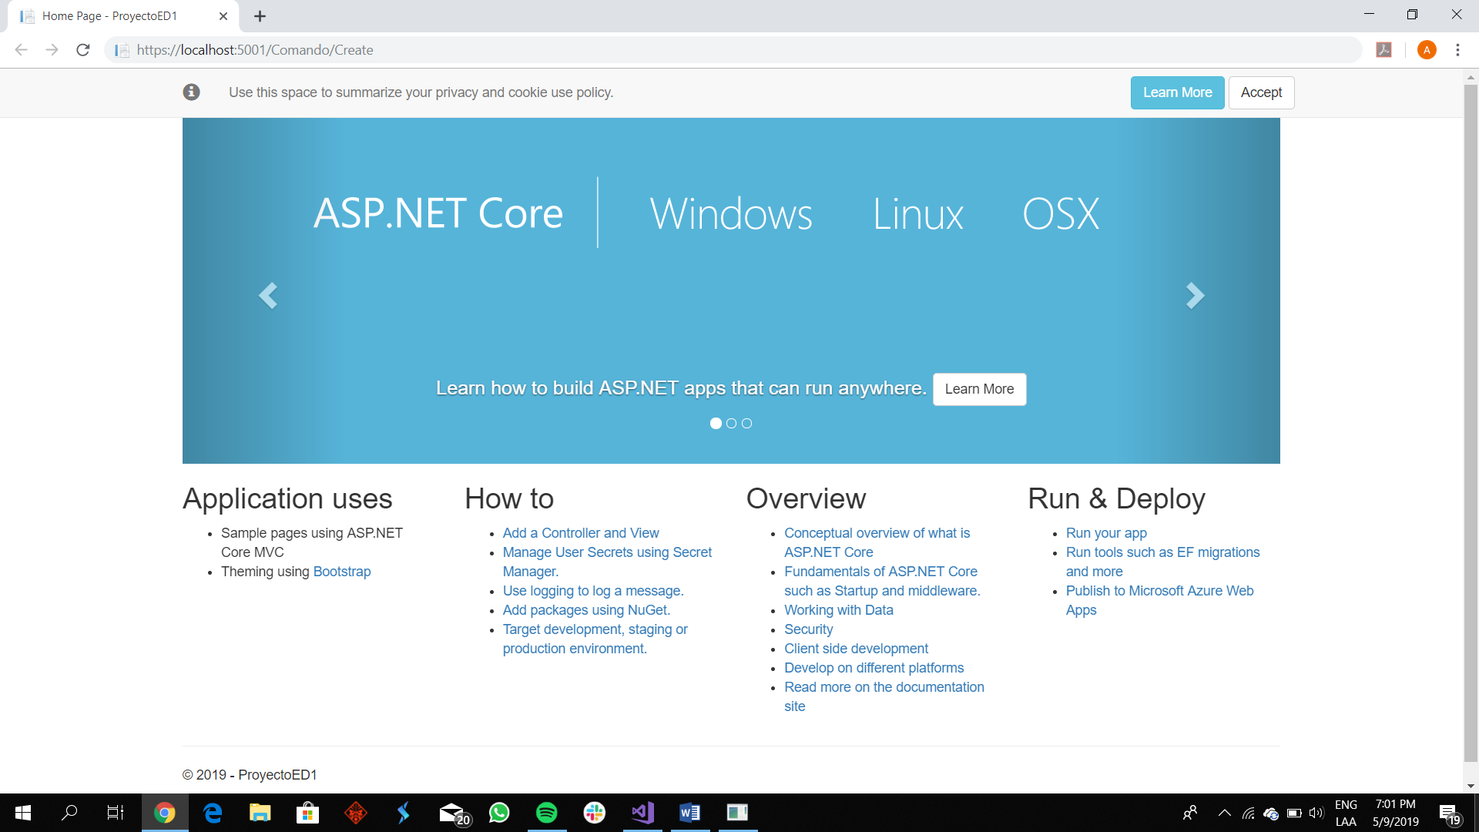

Ingrese el Comando “CREATE TABLE CARRO ( ID INT , MARCA VARCHAR(100) ) GO” para poder crear una tabla personalizada.

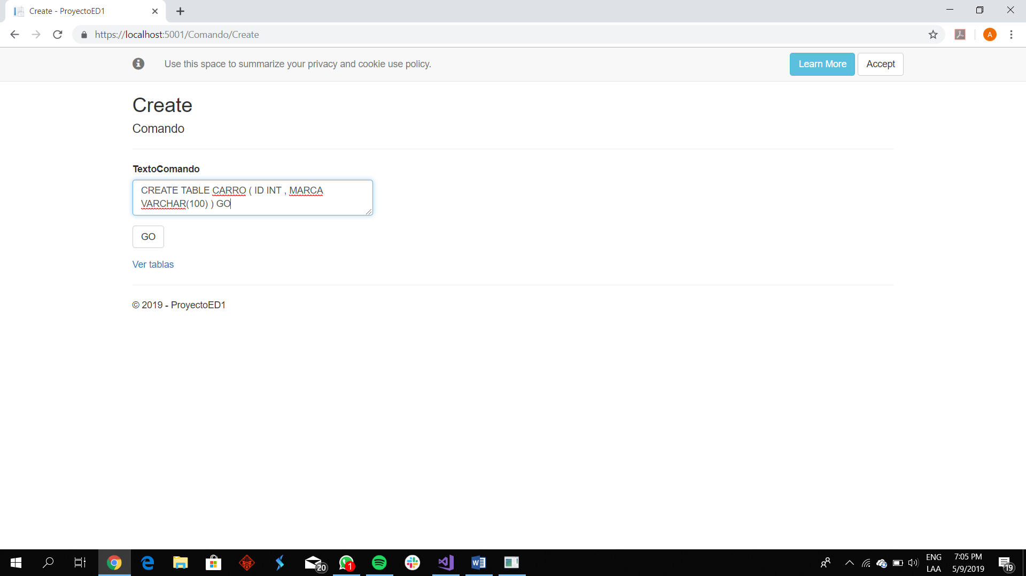

Ingrese datos deseados a la tabla que se creo anteriormente con el Comando “INSERT INTO CARRO ( ID , MARCA ) VALUES ( 1 , 'HYUNDAI' ) GO”

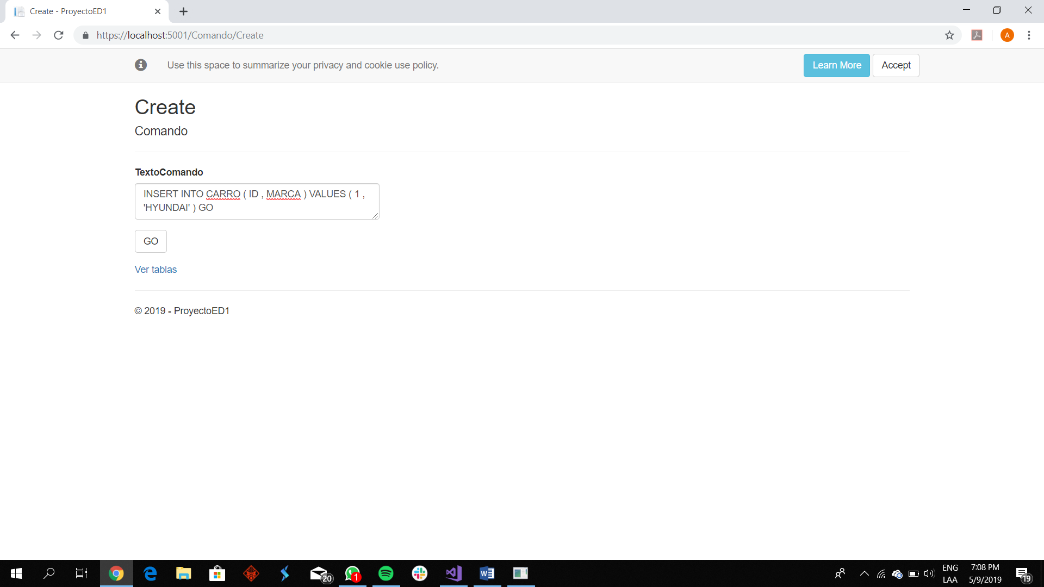

Ingrese el comando “DELETE FROM CARRO WHERE ID = 1 GO” para poder eliminar un dato no deseado de la tabla.

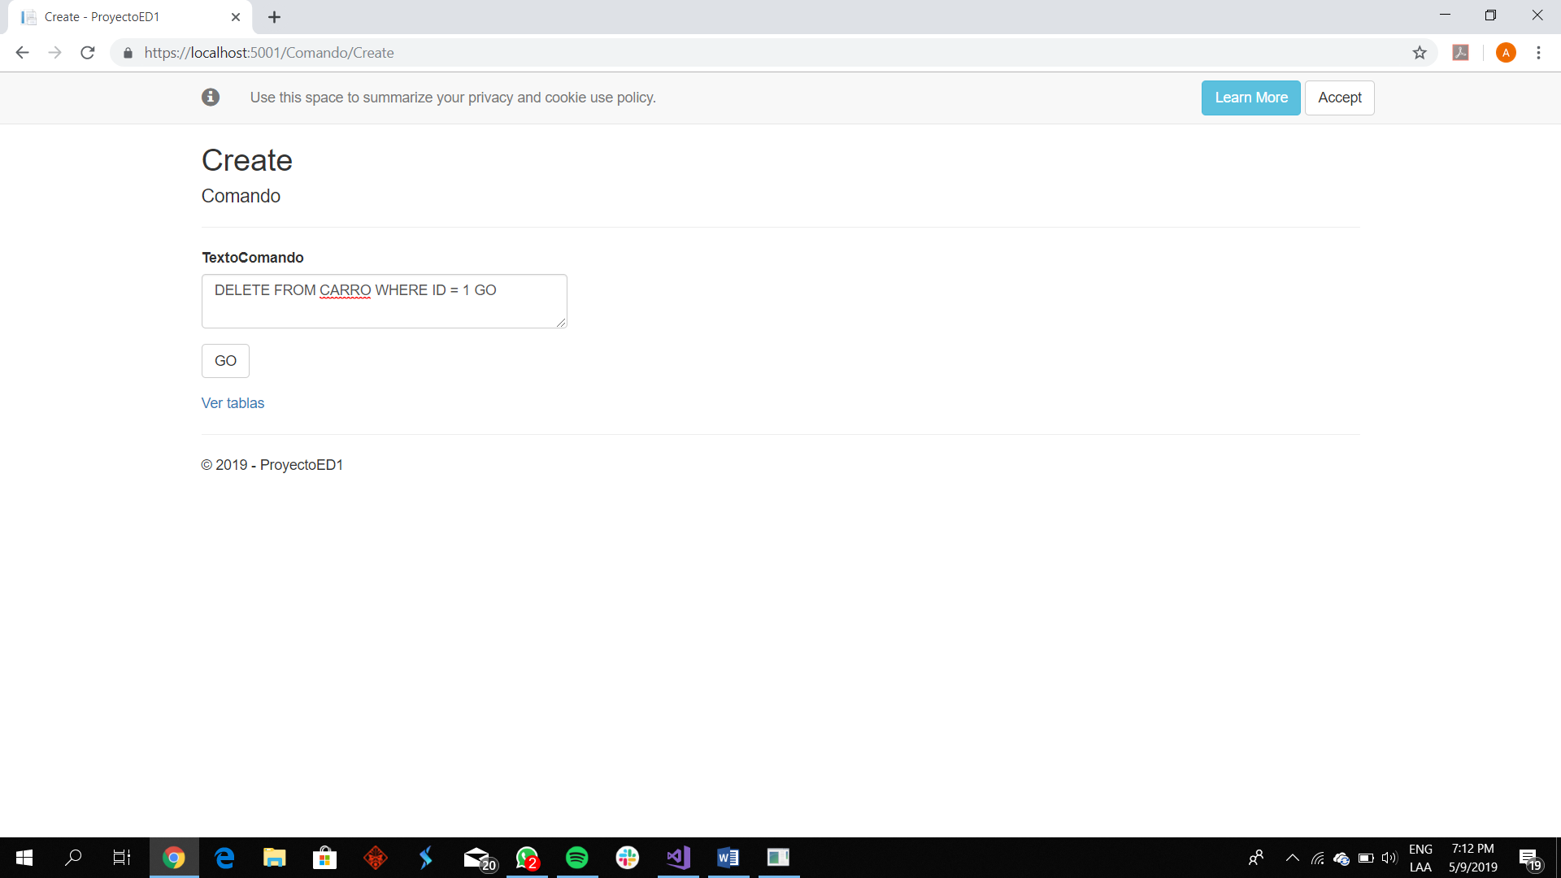

Inserte el comando “SELECT ID , MARCA FROM CARRO GO” para poder encontrar fácilmente datos importantes en la tabla.

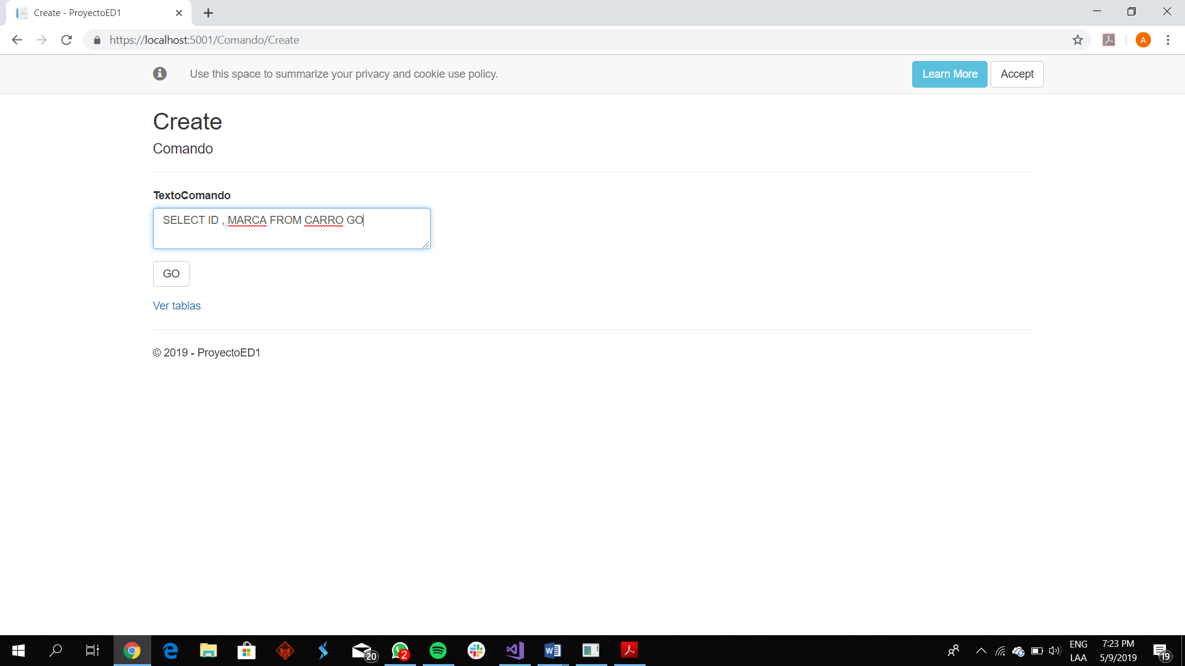

Inserte el siguiente comado “DROP TABLE CARRO” para poder eliminar cualquier tabla que se creara.

